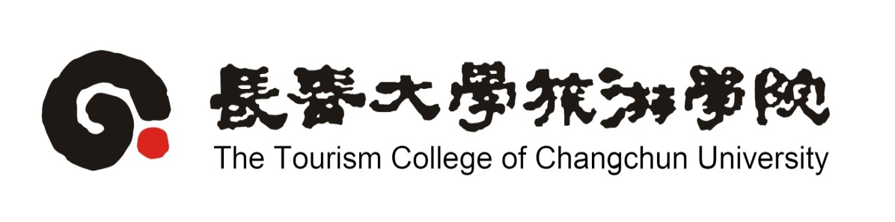

《园林植物学》实验课程教案

2018年8月
课程类型 | 学科基础必修课程 |  | 授课时间 | 2018-2019学年第一学期
授课对象 | 2018级  风景园林 |  | 考核方式 | 考试
实验三 植物茎的初生结构
- 双子叶植物茎的初生构造
- 单子叶植物茎的构造
章节标题 |  | 实验三 植物茎的初生结构
一、实验步骤和方法
1．双子叶植物茎的初生构造
材料：葡萄嫩茎
方法：在葡萄嫩茎顶端部位作徒手切片，制成水装片，低倍镜下观察，可以看到茎的表皮、皮层和维管柱三大部分，在茎的外面可以看到具角质层的一层表皮细胞，表皮的内方是皮层，由厚角组织和薄壁细胞组成，维管柱是皮层以内的中央柱状部分。维管柱里面有若干个维管束。各个分离，排成一圈。其间有髓射线，茎的最中心部分为由薄壁细胞所组成的髓。移动水装片使一个维管束于视野中央，转高倍镜观察其构造，可见初生维管束是由初生韧皮部，束内形成层、初生木质部组成。初生韧皮部位于维管束的外方，初生木质部位于维管束的内方，导管直径由内向外渐次增大，表明木质部分化是内始式。在初生木质部和初生韧皮部之间有几层扁平细长的薄壁细胞组成的束内形成层。
2．单子叶植物茎的初生构造
材料：玉米茎横切面永久切片
方法：先在低倍镜下进行观察，可见茎的外面是一层表皮细胞，表皮内是由几层小而厚壁的细胞构成的机械组织—- 下皮，在下皮以内移至茎的中心有许多大形的具有细胞间隙的薄壁组织称之为基本组织。于基本组织内散生一些维管束，近外方的维管束小，排列较密，内方维管束大，排列疏松，将一个维管束移至视野中央，转高倍镜仔细观察，可见其由维管束鞘，韧皮部，木质部三部分构成。
（1）维管束鞘，包在维管束的外围，由木质化的厚壁纤维组成。
（2）韧皮部，维管束的外方是韧皮部，由筛管和伴胞组成。
（3）木质部，维管束的内方是木质部，呈“V”字形,在接近韧皮部处有两个直径较大的孔纹导管,在其内侧有口径较小的环纹和螺纹导管.它们下面可见到大的细胞间隙,另外,木质部还有木薄壁细胞和木纤维。
- 教学目标及要求
掌握双子叶植物茎、单子叶植物茎和裸子植物茎的结构特点
三、教学重点与难点
双子叶植物茎的初生构造
单子叶植物茎的初生构造
四、教学过程设计
1.课程导入
2.内容讲授及示范
3.学生实操
4.归纳小结
5.作业布置
五、相关资源

六、板书设计

七、课后反思

